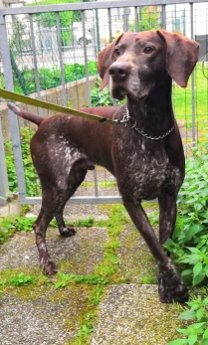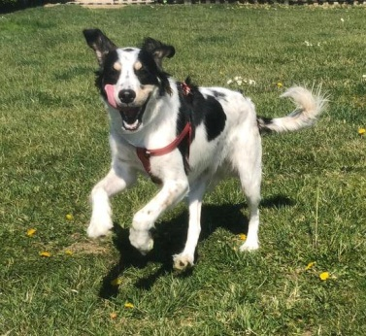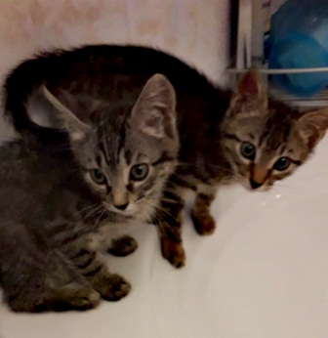

L’ASSOCIAZIONE ANIMALISTA

C.L.A.M.A. Ravenna Onlus (www.assclama.org)

E IL BAGNO ETTORE N.44 DI PUNTA MARINA
invitano amici e sostenitori alla

 CENA BENEFIT IN SPIAGGIA!

MENU VEGAN PER SOSTENERE LE SPESE

DELL’ASSOCIAZIONE PER I NOSTRI AMICI ANIMALI

Antipasto: Baba ganush, pane carasau e olive taggiasche; Primo piatto: Orzo, zucchine, menta e semi di girasole; Secondo piatto: Crostone con cipollata di ceci e peperoni al pomodoro; Dolce: crostata di nettarine, frutti di bosco e mandorle

MERCOLEDI’ 31 LUGLIO ORE 20,15
presso
BAGNO ETTORE N.44 PUNTA MARINA (RA)

il costo della cena è di 20,00 Euro per adulti e di 14,00 per bambini
(bevande escluse)
In cucina: Giorgia Lagosti e Paolo Zannoni
info e prenotazioni cena: Bagno Ettore 3287844140

Inoltre a partire dalle ore 19,30, la serata prevede
INCONTRI CON LE STELLE: Grazia, studiosa di astrologia evolutiva – disciplina che ci aiuta ad evolvere tramite la conoscenza del nostro carattere – sarà a disposizione per leggere il vostro tema natale. Le offerte saranno devolute all’Associazione.
(anche su appuntamento , contattando il 339 8952135)

VI ASPETTIAMO NUMEROSI!!!!!!

